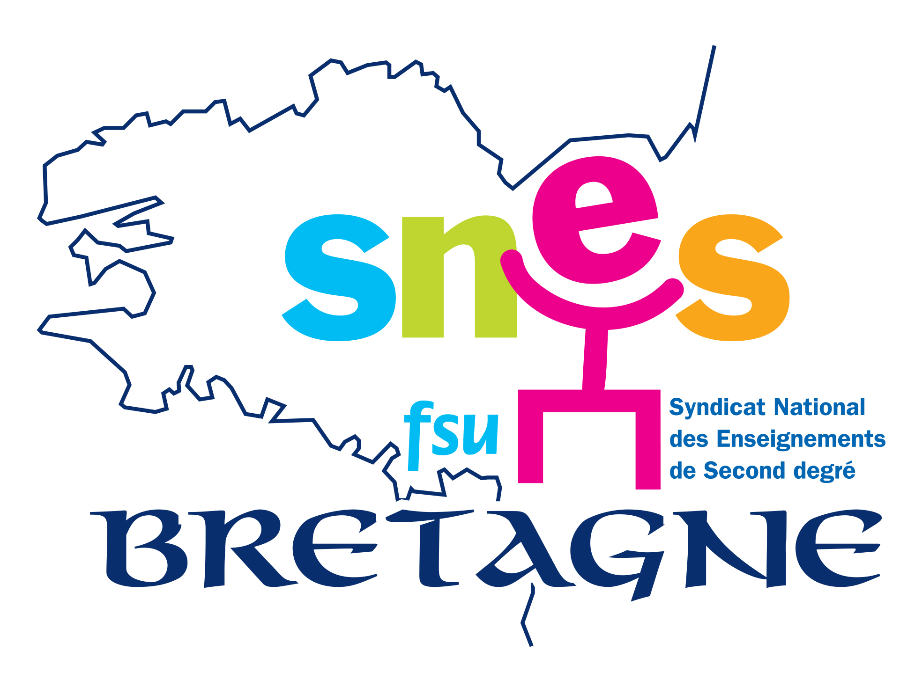
MOTION DE SOUTIEN MAINTIEN DE TOUT LE RESEAU DES CIO DANS L’ACADEMIE DE RENNES

A un groupe de travail académique le 1er juillet 2014, le rectorat a fait connaître son projet de réorganisation de la carte des CIO. A ce jour, seuls 12 CIO sur les 22 existants seraient conservés.
Ainsi, les CIO de Lannion, de Dinan et de Loudéac pour les Côtes d’Armor, les CIO d’Auray, Ploërmel pour le Morbihan, le CIO de Fougères pour l’Ille et Vilaine, les CIO de Morlaix, Landerneau, Quimperlé et l’antenne de Concarneau pour le Finistère seraient supprimés.
Le Centre d’Information et d’ Orientation, service public de proximité, est un lieu d’accueil, d’écoute et d’aide gratuite, où personnel administratif et conseillers d’orientation-psychologues répondent aux besoins et intérêts des jeunes et de leur famille.
Le Centre d’Information et d’Orientation, c’est aussi un service qui apporte une aide spécifique aux jeunes qui ne sont plus scolarisés, qui sont sortis du système scolaire sans qualification et qui sont en recherche de formation ou de réorientation.
Le Centre d’Information et d’Orientation c’est aussi un lieu d’accueil pour les élèves d’origine étrangère nouvellement arrivés en France.
Si ces fermetures étaient confirmées, cela reviendrait à amputer le Service Public d’Orientation de l’Education nationale de l’académie de Rennes de la moitié de ses CIO et éloignerait, de fait, toute une population d’un service public de proximité. Cela diminuerait le temps de présence des Conseillers d’orientation-psychologues dans les établissements compte tenu d’un éloignement plus important Etablissement-CIO.
Nous dénonçons et refusons ces fermetures et demandons au Recteur de Rennes de maintenir l’ensemble des Centres d’Information et d’Orientation de l’ académie. A savoir 22 CIO.

